新竹市107年國教輔導團海洋議題 研習成果
1.研習名稱 | 106學年度海洋創新教學觀課實作頒獎暨海洋智慧創客探索專題工作坊
2.研習地點 | 青草湖國小、客雅溪
3.研習時間 | 2018/4/20(五)9:00~16:30
4.研習人數 | 60人
5.研習活動內容 | 第一部份: 海洋創新教學觀課實作:  ★用行動I青草湖----青草湖獨木舟海洋生態行動探索  - 四年級課程內容包含:觀察、水質檢測、拍照、紀錄、合作划舟  - 介紹青草湖的生態，製作宣傳摺頁  - 專書閱讀---從一本書開始，共同閱讀”夢想海洋”  - 空拍機影片記錄自製獨木舟下水過程  - 示範安全裝備教學過程:救生衣、安全帽  - 進行Kahoot問答遊戲  ★教授回饋  一、團隊合作的運作方式很成功，尤其成員中建立起來的默契和氛圍。  二、行動探索的概念很適切，一方面 是強調實踐力，另一方面是強調行動學習資訊應用，尤其能夠將 學習內容趣味化，很能夠吸引學生。  三、 探索的教學可以連結自主學習概念，先突顯青草湖的奧秘，引發學生思考各種問題，進一部分組找出可以探究的主題以及蒐集資料。 透過行動嘗試解決，發展出科展和小論文，會有更加紮實完整的學習。  四、kahoot 的運用頗能活化教學氛圍，但會比較傾向知識性，所以老師在題目與 題目之間的說明和導引很重要， 尤其必須對題目的背景知識充分了解。  ★纏繞螃蟹  一、請大家畫出印象中的螃蟹  二、介紹教案內容  三、介少禪繞畫的技巧  四、展示作品  ★教授回饋  一、 是一個跨領域的教學設計，主要包含認識螃蟹及其生態(自然領域)，及為螃蟹穿衣服(藝文領域)，所以也可以發展為跨領域教師社群的教學。  二、能夠將認識螃蟹的歷程趣味化，尤其將不同螃蟹的習性與特性，轉化為有趣的內容，並在歷程中進行學習 結果的檢核。 可以設置一個 香山螃蟹的資源教室 ，從科學事實到故事化，比較容易進一步導引到藝術創作。事實→趣味→想像→創作。  三、 禪繞畫可以用為螃蟹穿衣服為主題， 而穿衣服之前可以導引與這個螃蟹生態相關的思考，為什麼要穿這種衣服，才能和前面的自然知識相結合。  ★河去河從 獨木舟探索之旅  一、想透過「河去河從 獨木舟探索之旅」趣味課程設計，提供學生體驗與實際操作，引導學生能透過查詢資料，規劃校外教學的交通工具及路線。且學生能正確合作操作獨木舟，並欣賞河湖之美。最後，學生能在了解布袋蓮、大萍對河湖生態的危害後，採取實際行動。除了，以聽、看等教室內的學習外，希望帶孩子透過身體五感與大自然接觸，在親自接觸中更認識大自然，及更貼近感受大自然與我們的關係。從文本出發再回歸到文本。  二、利用獨木舟探索的經驗嘗試校園植物的探索課程  三、代替樹、花、草述說心情故事。  ★教授回饋  一、海洋教育結合戶外教育並進行跨校合作這是一個很好的案例值得推廣。  二、 從規劃→了解→參與→檢討→省思→表達，教學設計的 歷程相當完整  每個教學歷程都可以更深化，結合不同領域教學，例如戶外教育 。 地域如何尋找? 怎樣才會有意義? 如何 分組聚焦到各組的主題? 如何尋找資料及釐清主題及了解背景? 省思 應該如何連結到當初找到的資料及發現了什麼 ? 表達的方式是否可以更多元?  三、 後來的教學發展可以看書已經讓國語課更加精緻化，也逐漸引發學生發展出超於現實的心理情感，可以試著將這種教學方式放到 每次教案設計實踐中。  第二部份: 頒獎典禮  - 海洋校本特色課程:  - 創新海洋課程:  - 海洋多元校外教學:  第三部份:獨木舟課程  - 至正老師解說獨木舟上下船技巧  - 邱老師解說獨木舟划船的技巧  - 老師們兩兩體驗划獨木舟的樂趣。
6.研習心得、效益與收穫(含教師研習回饋意見) | - 透過得獎老師們的分享，參與研習的老師能夠更加的了解教案的內容以及操作方式，未來可以放在自己的課程裡面，老師們都覺得獲益良多。  - 對於能夠在客雅溪上划獨木舟，了解青草湖周邊環境，很棒的體驗。

研習照片
香君主任介紹青草湖四年級獨木舟課程 | 自製獨木舟首航全紀錄
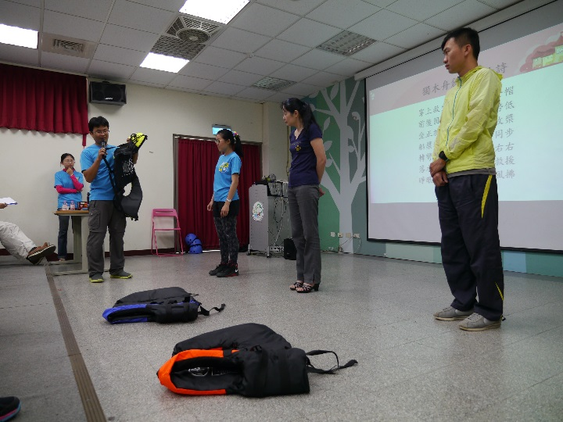
至正老師進行救生裝備教學演示 | 老師們示範安全帽的正確戴法
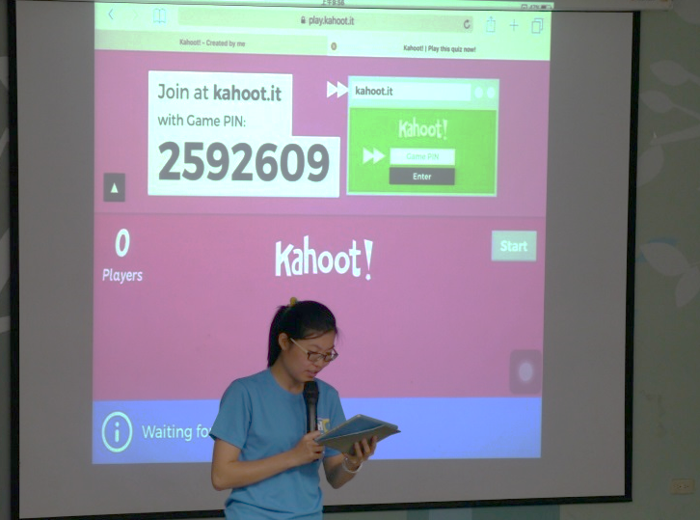 | 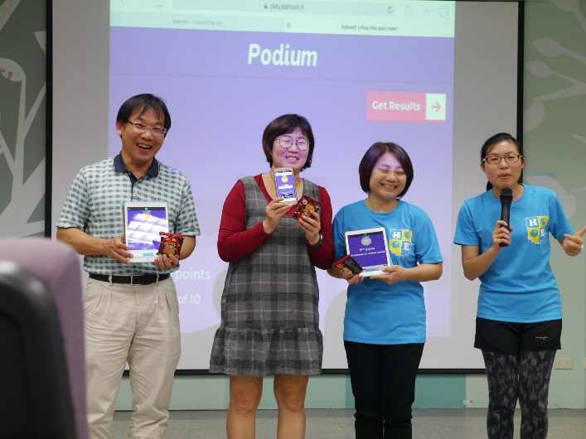
婉婷老師運用有趣的Kahoot讓老師們體驗機智問答的樂趣 | 三位老師獲得最高分，領取獎勵

研習照片
怡茹老師請大家試畫螃蟹 | 學生利用樂高拼湊出大螃蟹
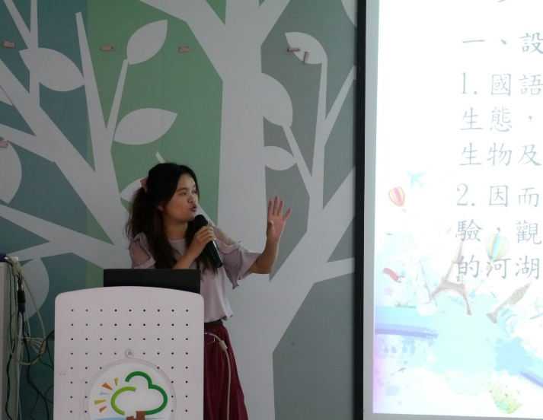 | 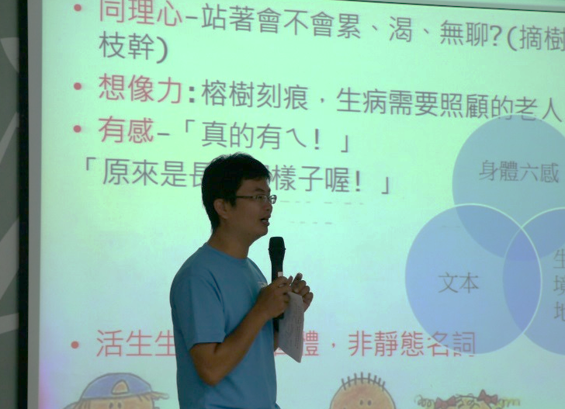
珊妤老師介紹校外教學課程 | 至正老師為課程作完美的結束
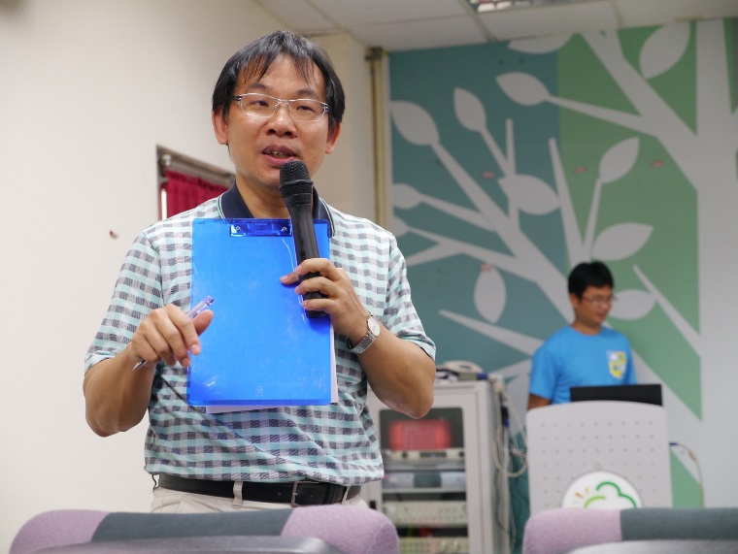 | 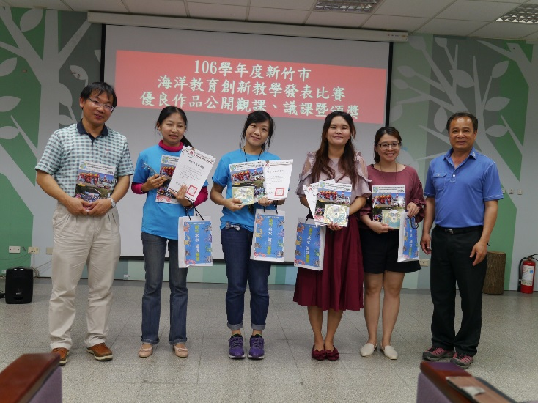
靖國教授針對每個教案的優缺點進行講評 | 校本課程頒獎

研習照片
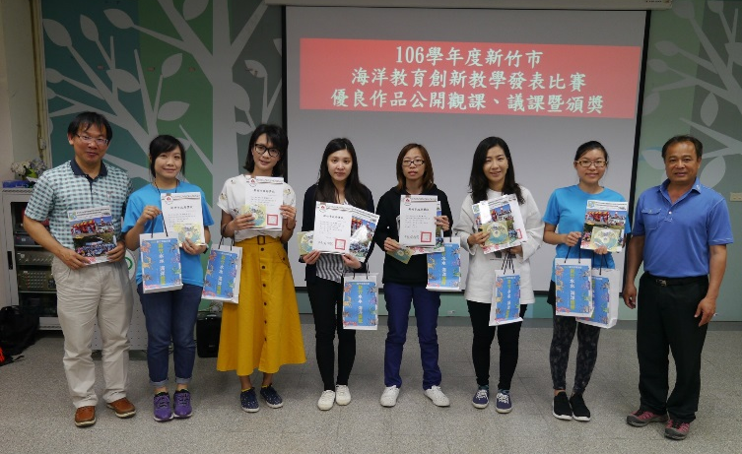 | 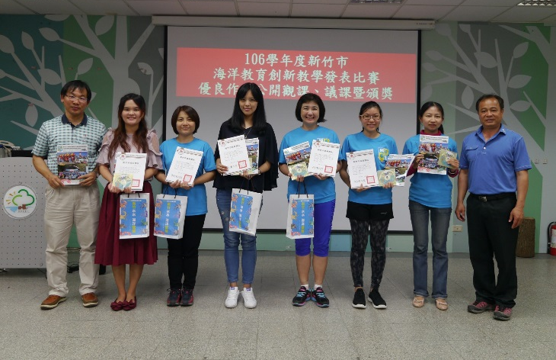
創新課程頒獎 | 校外教學頒獎
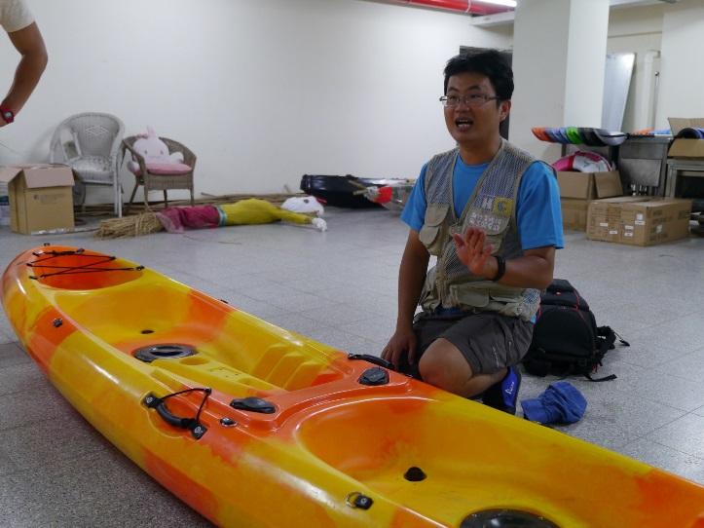 | 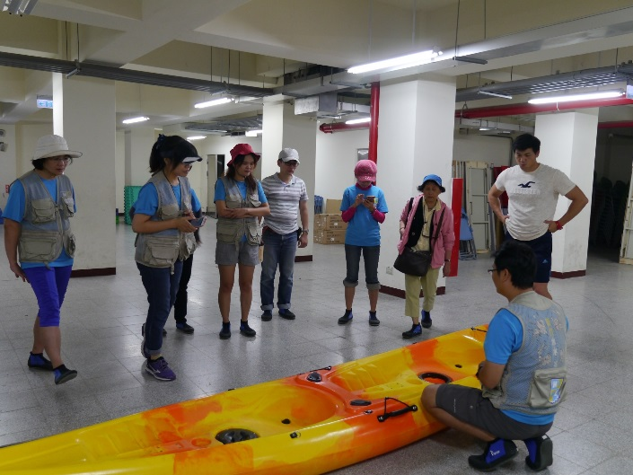
至正老師解說獨木舟的構造 | 老師們聚精會神的聆聽上下船技巧
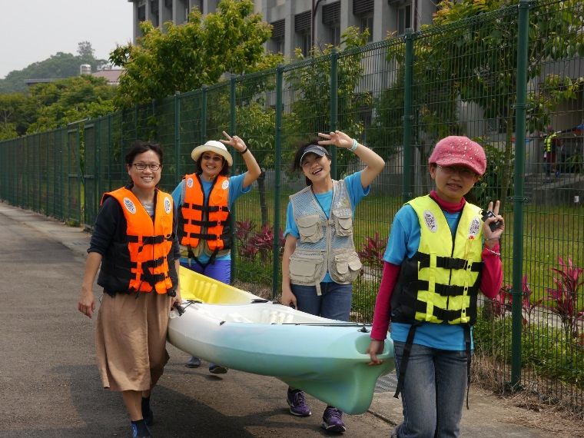 | 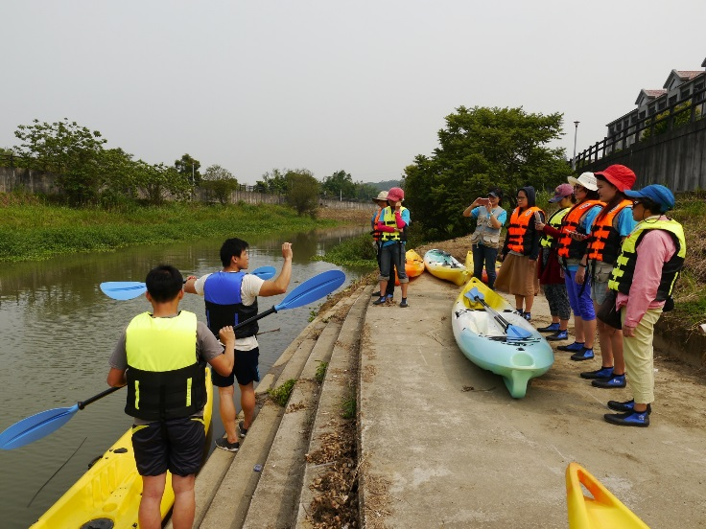
大家合力把獨木舟搬到客雅溪 | 邱老師指導大家划槳的方式

研習照片
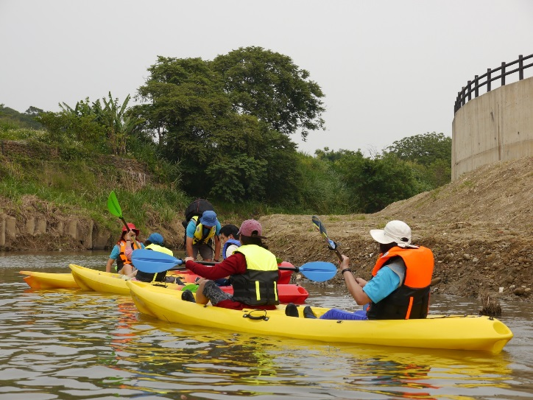 | 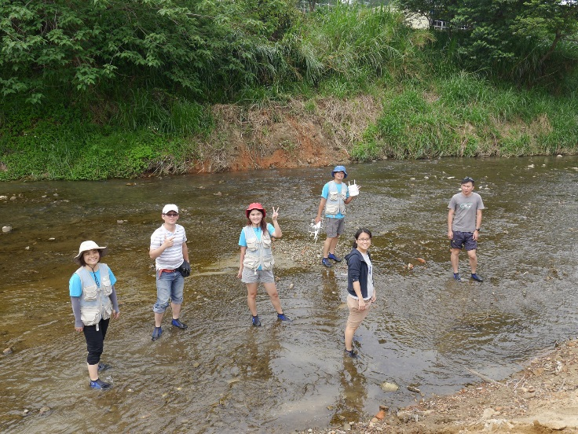
老師們划到定點準備停船 | 體驗在溪中漫步的感覺
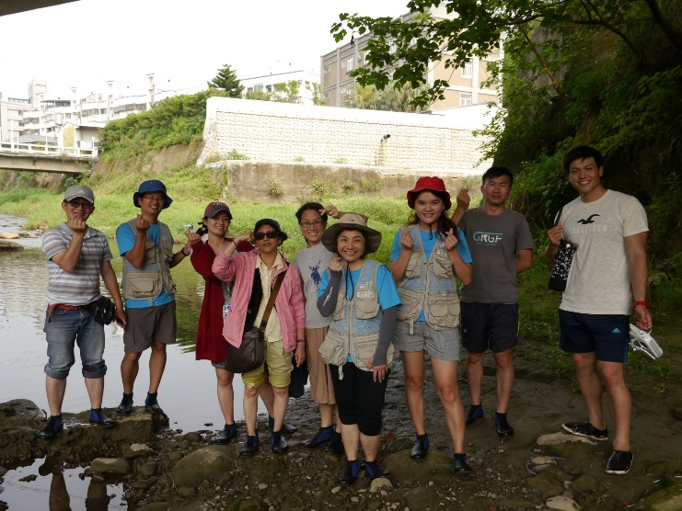 | 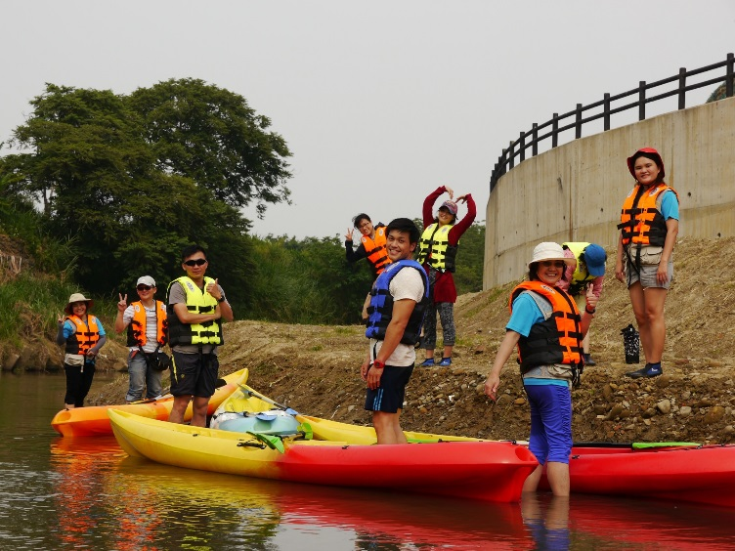
探訪客雅溪周邊生態 | 再度划回青草湖基地

